Foredrag med hestefysioterapeut Cecilie Stadler d. 9. februar 2016 kl. 19-21
Hvad kan man gøre for at holde sin hest rask?
Hvordan træner man sin hest så den holder?
Hvilke behandlingsformer kan man bruge til hesten?
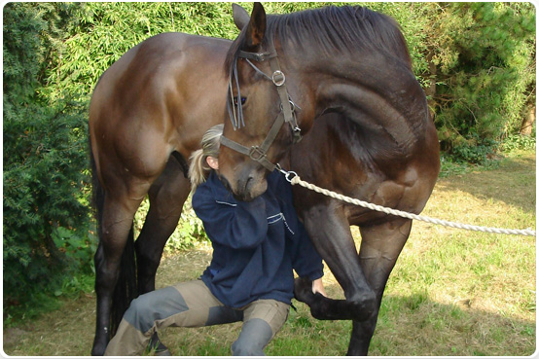
Cecilie Stadler er den første hestefysioterapeut/osteopat i Danmark. Hun mener, at det er af stort betydning, at hun som fysioterapeut kan behandle og vurdere både hest og rytter. Dette giver en meget større helhedsvurdering af ekvipagen.
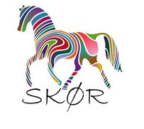
Arrangementet foregår i Brydegårdens rytterstue, Ledøje Søndregade 21, 2765 Smørum. Der serveres mad til arrangementet.
Pris: Medlemmer 100 kr
Ikke-medlemmer 150 kr
Tilmelding: bredde@skoer.dk senest d. 2. februar 2016

